Муниципальное автономное учреждение дополнительного образования

«Детская художественная школа им. Р.С. Мэрдыгеева» г. Улан - Удэ

**Методические рекомендации**

**Стилизация растительного мотива**

**«От натурного наброска до декоративного образа»**

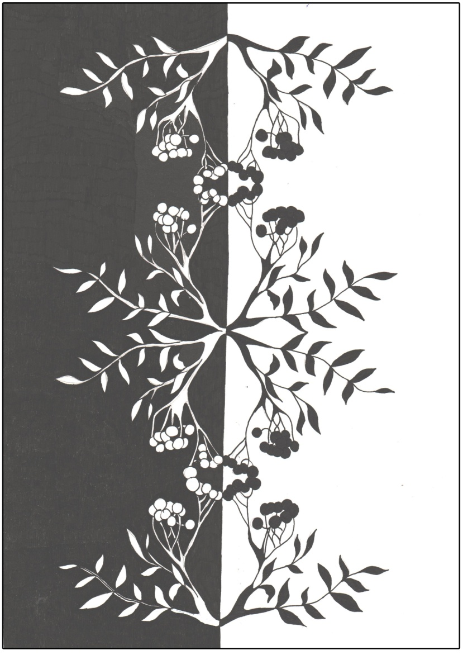

2016 год

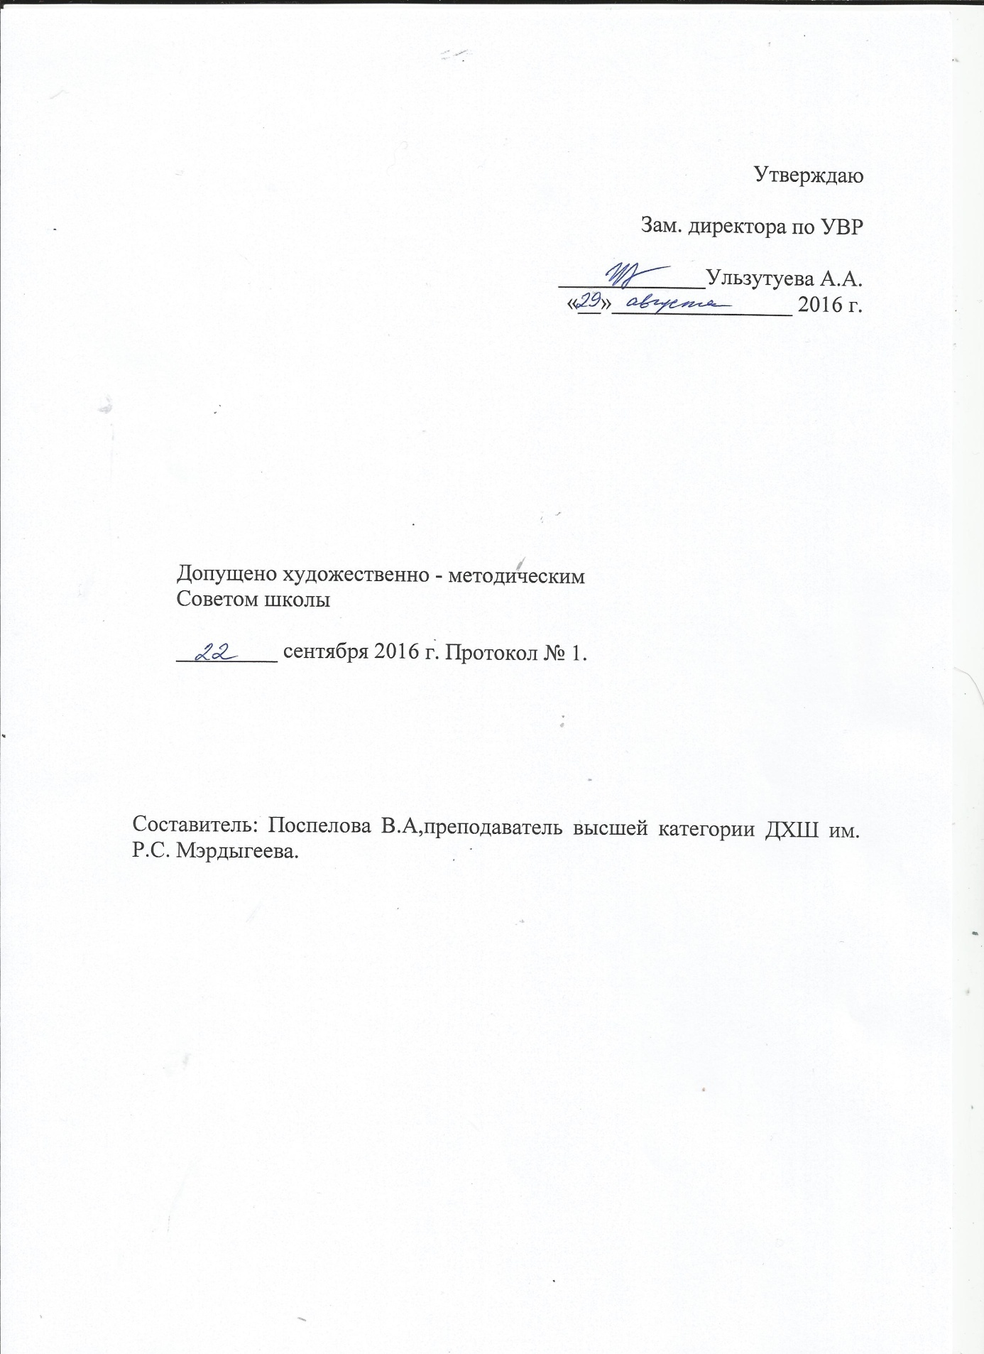

**Содержание**

**I. Пояснительная записка**

**II.** **Натурные наброски, зарисовки растений**

**III. Стилизация**

**IV. Наглядный материал**

**V. Методическое обеспечение учебного процесса**

**VI. Список литературы**

Мир природы всегда будет

Привлекать художника своими

Формами, их пластикой и цветом,

Разнообразием их сочетаний.

**I. Пояснительная записка**

Методические рекомендации Стилизация растительного мотива «От натурного наброска до декоративного образа», составлены для обучающихся в возрасте 10 - 11 лет.

Данные Методические рекомендации раскрывают вопросы стилизации, трансформации природной формы в декоративный образ. Знакомят с понятием художественного стиля и стилизации. В Методических рекомендациях показаны способы и приемы стилизации растительного мотива. Показана поэтапная работа по выполнению набросков с натуры.

Для стилизации растительного мотива выбираем растение и делаем набросок с натуры. Наброски с натуры делаем с целью изучения природной формы растения. Мир растений велик : Художник постоянно учится у природы: выполняя зарисовки, наброски природных форм, а это травы, цветы, и т.д. Лучше брать растения с небольшим количеством плодов и цветов. Следует искать наиболее выразительные и пластичные линии, изгибы стебля, характерные очертания листьев и цветов.

Процесс стилизации с использованием натуры, выполняется в манере, близкой к реалистической. В ее основе лежит путь художественного обобщения, когда натурный объект подвергается художественной переработке, сохраняя свою естественную форму и большую часть натурных признаков. Стилизация - процесс творческой переработки окружающей действительности при художественном обобщении с целью выявления характерных декоративных качеств. Наиболее доступным для понимания учащихся является метод симметрии. Симметрия – это свойство композиции, где элементы расположены правильно относительно оси плоскости. Сущность метода заключается в применении в качестве стилизованного мотива идеализированной формы, не встречающейся в природе, а полученной в результате творческого обобщения естественных форм. Обязательным условием правильного выполнения является сохранение узнаваемости растения. Стилизация природных форм и работа с ними, помогает овладеть аналитическим мышлением и способами оригинального выражения натуры в трансформированных формах. Занятия по стилизации растительного мотива «От натурного наброска до декоративного образа» способствуют развитию творческих способностей, воображения, зрительной памяти, освоению навыков и умений в области изобразительной деятельности, формированию мотивации к дальнейшему обучению. Созданные декоративные образы могут использоваться в дизайн – проектах, при создании обоев и тканей, ювелирных украшений, декоративных панно и т.д.

**Целью является:**

* Развитие творческого потенциала, образного мышления обучающегося на основе стилизация растительного мотива .

**Основные задачи:**

* овладение навыками натурного изображения растительного мотива;
* знакомство с приемами, способами стилизации;
* овладение основами стилизации;
* умения добиваться художественно – образной выразительности мотива;
* воспитание творческой инициативы обучающегося;
* обязательна аккуратность исполнения.

Теоретический материал проиллюстрирован работами обучающихся ДХШ и студенческими работами ВСГАКИ.

Данные Методические рекомендации, могут быть использованы для проведения занятий по УП Декоративная композиция, ДПИ, Дизайн, в ДХШ и ДШИ, а также в других учреждениях дополнительного образования детей.

**II.** **Натурные наброски, зарисовки растений**

Работа с растительным мотивом. Мир растений велик:

Художник постоянно учится у природы: выполняя зарисовки, наброски природных форм, а это травы, цветы, кустарники, деревья и т.д. Натурные зарисовки природных мотивов - основной источник творчества художника.

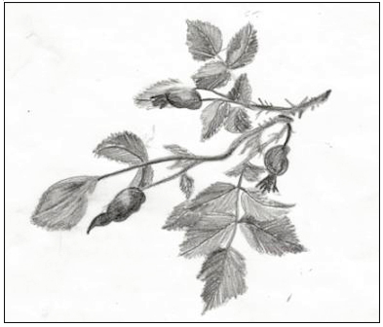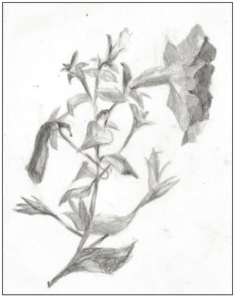

Приступая к зарисовкам с натуры, на первых занятиях выбираем простые формы: листья деревьев, цветы несложной формы, плоды.

1. Главное научиться видеть натуру цельно и обобщенно, чтобы передать в рисунке главное, характерное для конкретного растения (растительного мотива).

2. Компоновка на формате. Определяем формат, расположение мотива на формате.

3. Изучение натуры. Зарисовку необходимо начинать с анализа формы растительного мотива, его конструкции, пластики. Наметив главное направление движения, характерные черты натуры, решив от каких деталей следует отказаться, а что подчеркнуть, даже утрировать (гиперболизировать), можно приступать к зарисовке. Необходимо добиваться в зарисовке общего движения форм, связи между элементами, выявления главной характерной черты растительного мотива. Выполняя легкую тональную проработку передать освещение. Выделить главное в растительном мотиве, подчеркнуть тоном (нажимом на карандаш).

Материалы для натурных зарисовок: бумага, мягкие карандаши, уголь, тушь, гелиевая ручка.

**III.** Стилизация

Стилизация от слова СТИЛЬ. Стилизация может быть выполнена в определенном художественном историческом стиле или в стиле народного творчества (орнамента).

Стилизация это создание декоративного образа, путем трансформации (упрощения природной формы, обобщения или условности изображения, выявления пластических и ритмических свойств натуры) форм реального мира.

Натурные зарисовки природных форм – основной источник творчества художника. Перерабатывая натурную зарисовку в декоративный мотив, образ, художник не слепо следует за формой, а максимально подключает фантазию, ассоциативное мышление. Обобщая и упрощая форму необходимо подчеркнуть и выявить элементы, характеризующие пластические особенности формы, ее строение.

При этом стилизация может быть: близкой к натурной форме пример 1

Геометризованной отвлеченной формы пример 2

1 2

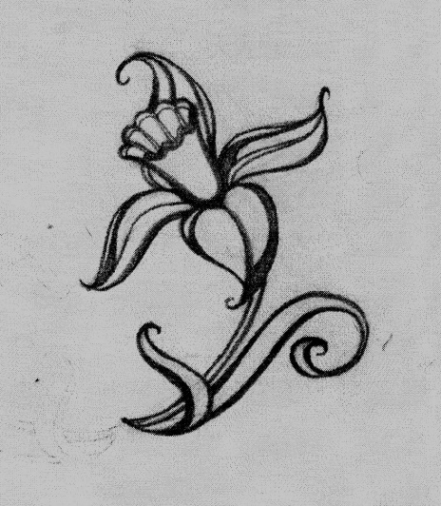

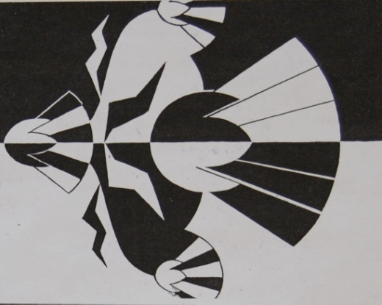

1 2

**Стилизация растительного мотива**

Стилизация, т.е. переработка форм растительного мотива, выполняется путем выявления пластических и ритмических свойств натуры для создания художественного образа

1. Способы трансформации натурной формы в плоскую, с упрощением конструкции:

- Обобщение формы с изменением абриса

- Обобщение формы в ее границах

- Обобщение и усложнение формы с добавлением деталей.

2. Акцентирование внимания на отдельных свойствах:

- фактура

- силуэт

- пластика

- декоративная трактовка формы на основе ритмики и пластики - метафизическая трактовка формы на основе аналогии свойств предметов (метаморфозы)

Наиболее доступным для понимания учащихся является способ симметрии. Симметрия – это свойство композиции, где элементы расположены правильно относительно оси плоскости. Сущность способа заключается в применении в качестве стилизованного мотива идеализированной формы, не встречающейся в природе, а полученной в результате обобщения естественных форм. Необходимо выделить характерные признаки растения. Обязательным условием правильного выполнения является сохранение узнаваемости растения

ПРИЕМЫ СТИЛИЗАЦИИ:

1. Силуэтное решение (пятновое)
2. Линейное (линеарное)

1. 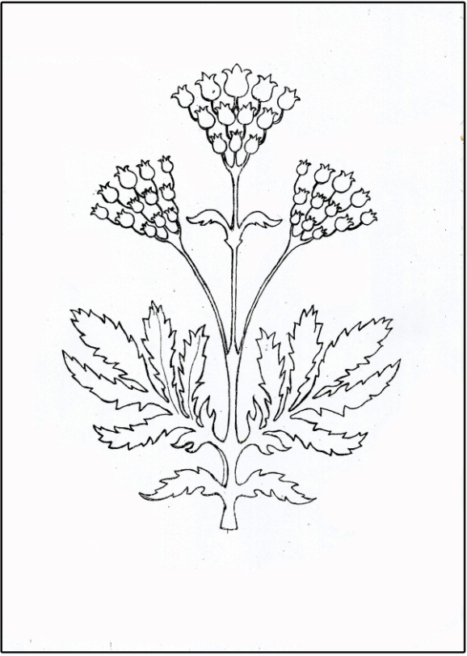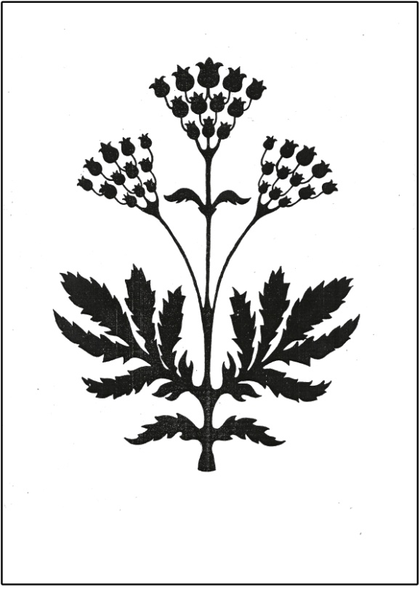 2.

**Силуэт**

Наиболее простой способ перехода от натурной изобразительной трактовки формы к условной, плоскостной, выразительной, более свободно переходящей в орнамент – силуэт, (пятновое) решение мотива.

Характер пятна, его абрис – важны в любой композиции.

При декоративной переработке основное внимание уделяется общему силуэту растения.

Обратите внимание на характер силуэта – вытянутость, изогнутость, компактность формы, расположение листьев и т. д. В зарисовке с натуры, мы изображаем растение так, как видим - с элементами, порой перекрывающими друг друга, завернутыми, не всегда ясно читающимися в силуэте.

Выполняя декоративную переработку, изображаем растение как бы расправленное на плоскости. Важно найти ритм и интересные группировки форм. Не обязательно рисовать все цветы, листочки, изображенные в натурной зарисовке – отберите необходимое их количество.

Если в натурной зарисовке листья одинаковые по размеру, то в декоративной переработке используем ритмы (чтобы листья были большие и маленькие) Не стремитесь свести силуэт растения к простой форме. Надо обратить внимание на характерные особенности растения.

Например, растение имеет сильно вытянутые листья – смело меняйте пропорции, еще сильнее вытягивайте их. В другом случае вас привлекает изрезанность краев листьев, подчеркните в переработке именно это. Изображая растение, располагаем элементы так, чтобы они не загораживали, не пересекали друг друга, чтобы просветы между ними не были излишне велики их можно сблизить или поменять местами. Наметив растение, обведите его по контуру, закрасьте формы внутри контура черной тушью.

**Линия**

Одно из главных средств изображения формы в декоре, орнаменте – линия.

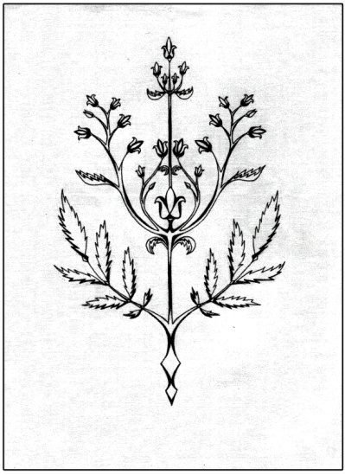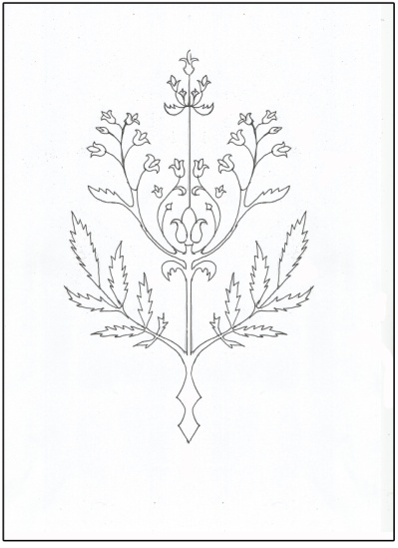Она может быть одинаковой по толщине на всей плоскости рисунка, но может быть и более разнообразной, « живой», изменяющейся по толщине.

Каждая пластическая линия несет свою образно – эмоциональную нагрузку.

Композиционное решение рисунка построенного из линий, линеарное решение, складывается из характера линий, их пластических свойств, ритмического строя.

**IV. Наглядный материал**

**Стилизация растительного мотива**

**От натурного наброска до декоративного образа»**

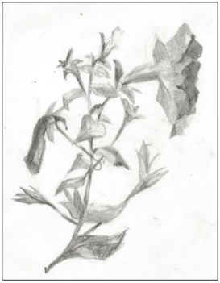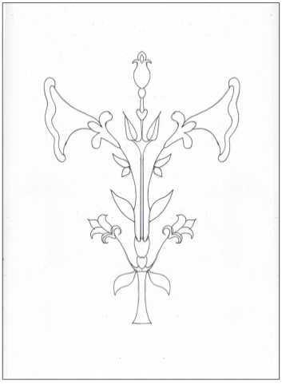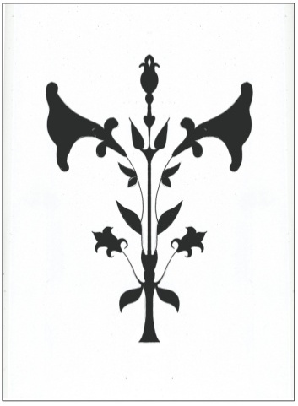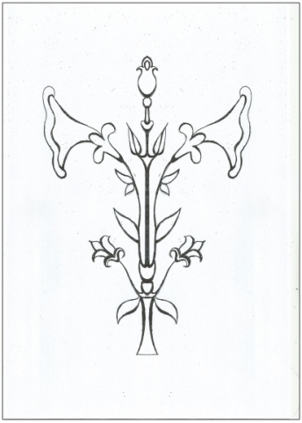

Смотрим приложение 1

**V. Методическое обеспечение учебного процесса**

* Специальные журналы и книги.
* Методические разработки, схемы, выполненные педагогом.
* Репродукции работ художников.
* Лучшие работы обучающихся из методического фонда.
* Работы студентов
* Лучшие работы обучающихся в электронном варианте (фонд школы);

Для выполнения практических заданий предусматривается применение доступных для учащихся материалов (бумага белая и цветная, картон, гель, маркер, фломастеры, гуашь, кисточки, использование ксерокса).

**VI. Список литературы**

1. АрнхеймР.Л. «Искусство и визуальное восприятие». М.,1974.
2. Ельшевская Г.В. «Модель и образ». – М.: «Советский художник», 1984.
3. Мосина В.Р. «Основы декоративной композиции» Конспекты, 1999.
4. Паранюшкин Р.В. Композиция. Серия «Школа изобразительных искусств». – Ростов- на –Дону: «Феникс», 2001.
5. Розенблюм Е. «Художник в дизайне».– М.: «Искусство», 1974.
6. ЛогвиненкоГ.М. «Декоративная композиция» - М.: «Владос», 2004.
7. Сапего И.Г. «Предмет и форма». – М.: «Советский художник», 1984.
8. Шорохов Е.В. «Основы композиции».– М.: «Просвещение», 1973.
9. Чернышов О.В. «Формальная композиция». – Минск: Харвест, 1999.
10. Шорохов Е.В. «Основы композиции».– М.: «Просвещение», 1973.
11. Чернышов О.В. «Формальная композиция». – Минск: Харвест, 1999.

Приложение 1

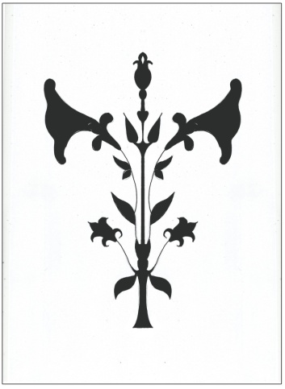

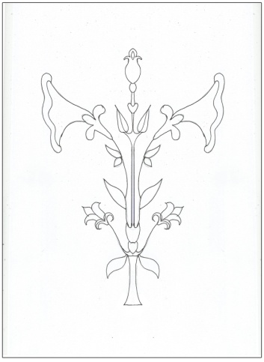

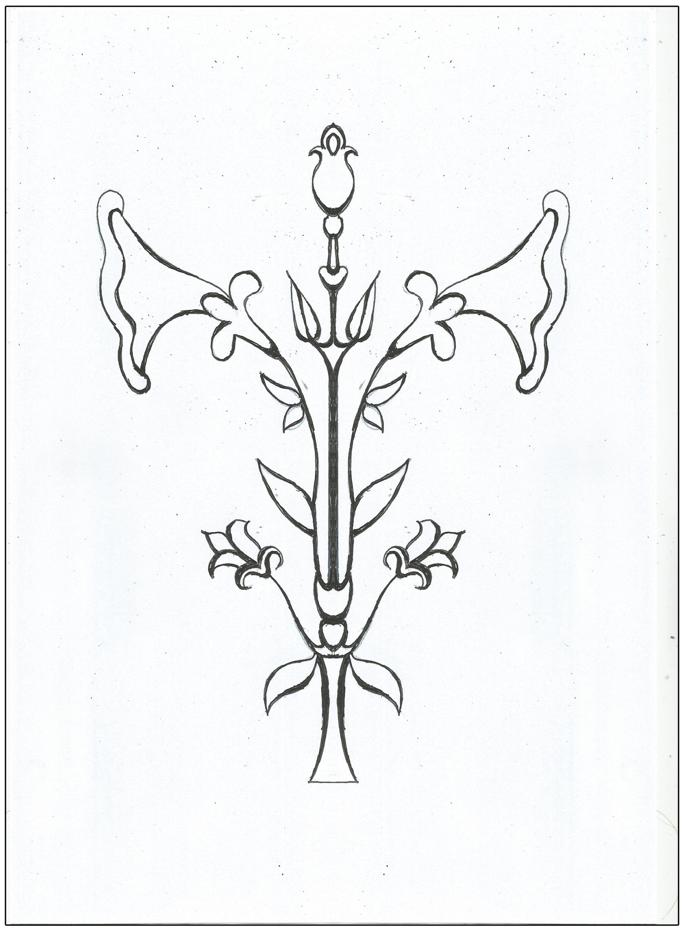

**Сведения об авторе**

Методических рекомендаций Стилизация растительного мотива

«От натурного наброска до декоративного образа»

Составитель: Поспелова Валентина Александровна преподаватель высшей квалификационной категории ДХШ им. Р.С. Мэрдыгеева.

Поспелова Валентина Александровна 1958 года рождения, гражданка Российской Федерации.

Окончила в 1978г. Художественно – графическое отделение Педагогического училища №1 г. Улан – Удэ, присвоена квалификация: преподаватель черчения и изобразительного искусства. В 2001г. Московский государственный открытый педагогический университет им. М. Шолохова, по специальности: «Декоративно – прикладное искусство и народные промыслы», квалификация: художник декоративно – прикладного искусства.

Общий трудовой стаж составляет: 37 дет

Стаж педагогической работы (работы по специальности): 27лет.

Работает в МАУ ДО «Детской художественной школе им. Р.С. Мэрдыгеева» с 1 сентября 2009 года. Работала в должности заместителя директора по УВР, с 1 сентября 2009 года по 1сентября 2013 года. Преподавателем УП Рисунка, Живописи, Композиции с 1 сентября 2009 года по 1сентября 2015 года. В данное время работает преподавателем УП Композиция, Декоративная композиция и ДПИ по дополнительной предпрофессиональной образовательной программе «Живопись» в области изобразительного искусства.

Член Творческого союза художников России.

Т. 45 00 88; 89503920605.

